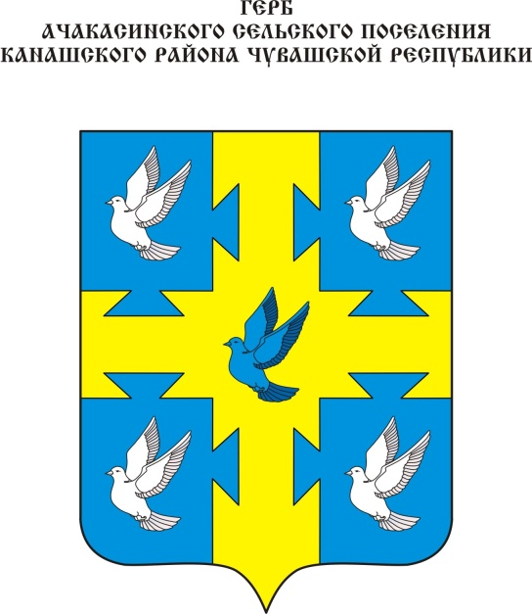
Геральдическое описание герба
Ачакасинского сельского поселения Канашского района Чувашской Республики

В лазоревом поле — золотой крест, имеющий на каждом плече с обеих сторон вырезы в виде усеченных и сообращенных основаниями пирамид, обремененный в центре лазоревым летящим вправо с воздетыми крыльями голубем и сопровожденный в углах четырьмя такими же серебряными голубями. В вольной части — законодательно установленная символика Чувашской Республики.

Геральдическое описание флага
Ачакасинского сельского поселения Канашского района Чувашской Республики

Прямоугольное полотнище с отношением ширины к длине 2:3, воспроизводящее композицию герба Ачакасинского сельского поселения Канашского района в синем, желтом и белом цветах.

Обоснование символики герба
Ачакасинского сельского поселения Канашского района

Главной фигурой герба является крест, символика которого многозначна: прямой крест, вырезанный голубиными хвостами, считается почетной геральдической фигурой. Центр креста составляет восьмиконечная звезда из герба республики, а также отражает одно из чувашских названий села Чиркулле Ачча и символизирует действующий храм Рождества Христова. Вместе с тем изображение креста напоминает крылья ветряных мельниц, функционировавших в XIX в. Пять голубей обозначают количество населенных пунктов, входящих в состав сельского поселения. Голубь рассматривается как символ доброй вести и всеобщего мира. Высокая скорость полета голубей, их храбрость олицетворяют уроженца села Ачакасы, военного летчика М.Н. Левицкого, боевые заслуги которого отмечены орденами Отечественной войны I и II степеней. Немало и других знаменитых людей, которыми гордятся жители этого края. Среди них Герой Советского Союза А.П. Петров, кавалер ордена Ленина целинник П.В. Медведев и др.
Изображение голубей в гербе воплощает в себе лучшие чистые и светлые качества героев, постоянно напоминает о них, побуждая человека становиться добрее, возвышеннее.

